中国新闻奖报纸、通讯社新闻专栏参评作品推荐表

栏目名称 |  | 品读经典 | 创办时间 | 2021年5月1日
原创单位 |  | 团结报社 | 刊播单位 | 团结报
刊播周期 |  | 每周一期 | 刊播版面 | 文化周刊 | 语种 | 汉语
主创人员 |  | 邵宏华、鲍家树、陈嵩、王佳雯 | 编辑 | 邵宏华、鲍家树
︵  作采  品编  简过  介程  ︶ | 为贯彻落实习近平总书记关于读书学习的重要指示精神，2022年，团结报《文化周刊》策划推出“品读经典”系列专栏（以下简称专栏）之二“与经典对话 与时代同行”专题并同步开展“团结读书会”主题活动，其与2021年的“品读经典”系列专栏之一“品读红色经典 赓续精神血脉”专题一脉相承并有所创新。2022年的“与经典对话 与时代同行”专题以主题版面的形式，围绕中国古代经典文献篇章，约请中共中央党校、清华大学、中国人民大学等单位的专家学者领读诠释，联合统战部门、民主党派组织等共同品读学习。  专栏以“经典论述+解读诠释+共读学习+活动报道”为版面语言，成系列、有新意、重实效，在多个媒体平台形成了广泛传播，取得了良好的社会反响，发挥了团结报独具特色的舆论引导作用。通过精选经典性书目、代表性篇章，邀请知名专家学者领学、领读，广大成员共读、跟读，广泛交流读书心得，着力凝聚政治共识，提高思想水平，增强文化自信。作为民主党派成员凝聚思想共识、提高履职水平的重要载体，该专栏现已成为团结报社媒体深度融合的标志性产品并持续开展。
社  会  效  果 | “品读经典”系列专栏（以下简称专栏）自创办以来，线上、线下参与共读经典的人数千余人次，以其主题的契合性、联络的精准性、领读的权威性、共读的广泛性、传播的有效性，得到各级各地组织、广大统一战线成员的积极响应和广泛好评。  专栏在团结报《文化周刊》刊出后，及时通过新媒体平台进行了二次传播，受到广泛关注，通过融合传播扩大影响力，学习强国、中国记协网、中国行业新闻网等多个媒体平台予以转载，为传统报纸栏目的融媒体转型探索了路径。例如，专栏策划和江苏省南京市鼓楼区台办联合组织的两岸青年品读经典《春江花月夜》活动、在北京市东城区举行“月聚·悦读-团结读书会”品读经典《管子》活动等，得到有关领导同志的充分肯定和主流媒体的重点关注，取得良好传播效果，发挥良好示范作用。
推  荐  理  由 | 作为我国唯一一份由民主党派中央主办的参政党中央级报纸、“全国百强报刊”，团结报以“团结”为名，充分发挥媒体优势，策划组织“品读经典”专栏，以主题教育为契机、以凝聚共识为主旨、以阅读经典为切口，将策划专题报道与开展主题活动相融合，开展新闻宣传，现已成为团结报社新闻报道提质增效、媒体融合纵深推进的重要途径，是团结报履行媒体责任的特色品牌。特此推荐。  签名：  （盖单位公章）  2023年 月 日

中国新闻奖报纸、通讯社新闻专栏代表作基本情况（上半年）

作品标题 | 由《春江花月夜》诵读谈中华经典鉴赏
发表日期 | 2022年2月19日
作品 评介 | 本期专栏作品关注深化两岸同胞文化交流和感情交融。  团结报《文化周刊》“品读经典”专栏于2月19日策划推出《<春江花月夜>诵读谈中华经典鉴赏》，由南京大学信息管理学院教授、中国图书馆学会阅读推广委员会副主任徐雁撰文领读，来自北京、南京和台湾的青年通过现场与视频连线的形式，共读唐代诗人张若虚的传世名作《春江花月夜》，通过品读文学经典，追寻两岸割舍不断的文化之根。
采编 过程 | 中华文化重亲厚情、充满人文精神。元宵佳节是一年之中第一个月圆之夜，“团圆”是中华儿女特有的文化基因。在策划专栏的阅读篇目时，专栏编辑拟在元宵节前夕选取中国古代的诗歌经典《春江花月夜》，该诗通篇以“月”贯穿，由圆月而思团聚、盼团圆。令人感动的是，当同步开展“品读经典”团结读书会的活动传开时，在南京的多名台胞青年积极报名，共读经典，感悟中华优秀传统文化的魅力。
社会  效果 | 本期“品读经典”专栏的策划组织得到民革中央联络部、南京市鼓楼区台办的支持，江苏卫视、中国台湾网等媒体予以重点关注报道。  民革中央联络部部长张庆盈提到：“在中国人心目中，月亮是团圆的象征。中国的传统节日元宵节，也是一家人团圆的日子。此时此刻，品读经典，倍觉团圆之幸福、倍感团结之可贵、倍加思念台湾的父老乡亲。”台湾同胞黄瓈莹说：“《春江花月夜》中的很多句子都让我触动很深。参加这样意义非凡的两岸青年共读经典活动，我觉得非常幸福。”台湾同胞陈翰霖说：“当与大家一起品读完《春江花月夜》后，我的内心激起了波澜，祝愿所有相隔相离之人，都能早日相见，彼此相伴。”
此表可从中国行业报协会网站https://acin.org.cn/下载。
上、下半年代表作前各附1张。

代表作文字内容：
由《春江花月夜》诵读谈中华经典鉴赏
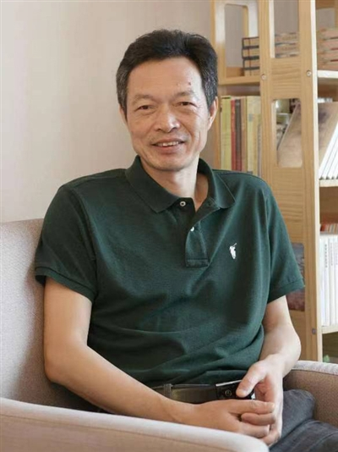
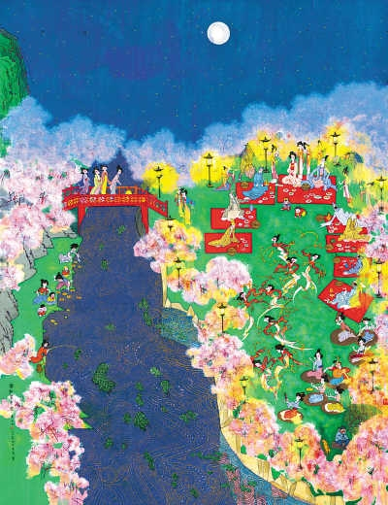
黄永玉《春江花月夜》

【领读人】
徐雁，南京大学信息管理学院教授，江苏省南社研究会理事长，中国图书馆学会阅读推广委员会副主任。

“诗言志，歌永言。声依永，律和声。”这12个字，是《尚书·尧典》里记录的圣舜之语，据说是舜在任命夔为宫廷乐官时所做的艺术指示。此语流传后世，“言志”“永言”“依永”“和声”八字，成为中国诗词最古典的定义。
大抵自孔子授徒起始，“诗三百”便成为启蒙教育时段必须掌握的“童子功”之一，所谓“不学《诗》，无以言”。吟诗作词，诵诗赋词，从来有无尽的内涵和无限的趣味。
诗词可以陶冶性情，因此，欧阳修说“惟有吟哦殊不倦，始知文字乐无穷”。朱自清在导读《唐诗三百首》时指出：“有些人在生病的时候，或烦恼的时候，拿过一本诗来翻读，偶尔也朗吟几首，便会觉得心上平静些，轻松些”，因为诗是抒情的，直接诉诸情感，又是经济的，语短而意长。具备这些条件，读了之后容易平静轻松……读诗所欣赏的，便是诗里所表现的那些平静了的情感。
名作不厌百回读，熟读深思便自知。笔者在2月12日于南京张治中将军故居举办的，以“经典浸润人生，书香伴我成长”为主题的团结读书会活动中，高度评价与会的海峡两岸青年代表对《春江花月夜》的分享体会，指出这篇作品在中国文学史上早有“孤篇盖全唐”之誉，被闻一多评价为“诗中的诗”。
作者张若虚发挥奇幻的文学想象，以隽永优美的252个汉字，神奇地创作出“春江潮水连海平，海上明月共潮生。滟滟随波千万里，何处春江无月明”等九组韵律宛转、适于吟唱的诗句，融诗情、画意和哲理于一体，描述出春潮涌动、江景空灵、花影朦胧、月色皎洁、夜光袭人的文学长卷。
《春江花月夜》以江为场景，全篇共出现15个“月”字，大约在每两个词句中会用到一个“月”字，其文学技巧高妙绝伦。如诗如画而又富有哲理的作品，足以启悟人生。它会把吟唱者和诵读者从现实生活的种种纠结和无尽烦恼之中引出，领略那种穿越时光、跨越空间的华美意境，从而深度接受、欣赏和领悟春江花月时节的夜色之美，得到心灵上的享受和理智上的启迪，养成心态上的辽阔开放、沉郁灵动和宁静优雅。
“腹有诗书气自华”，借助对《春江花月夜》的导读和鉴赏，在中华文化史上，不仅有流传至今的如《唐诗三百首》《古文观止》《西游记》《红楼梦》等佳作名著，更有“人生惟有读书好”“最是书香能致远”“月读一书，日行一善”“贫者因书而富，富者因书而贵”及“读万卷书，行万里路”等经典阅读理念，这些理念倾注了中华先辈们“读有字书，悟无字理”，以及“在成人过程中成长，在成长进程中成才”的衷心期许。
“一流书”的基本人文内涵是“真、善、美、健、和”，即故事情节动人且具有启迪性，作品富有创意并能激发读者的创意；提倡人间的长情与大爱；记录人类杰出成就，探索人类的心灵世界；倡导人与自然的和谐共存，传播现代知识和新理念，内容具有实用价值。而读“一流的书”的目的，是努力做“一流的人”，也就是做现代社会的“君子”，让人生理想插上书香的翅膀。

经典品读——
张若虚（约660年—约720年），唐代诗人，扬州人，曾任兖州兵曹，事迹略见于《旧唐书·贺知章传》。张若虚与贺知章、贺朝、万齐融、邢巨、包融俱以文辞俊秀驰名于京都，与贺知章、张旭、包融并称“吴中四士”。
张若虚的诗仅存二首于《全唐诗》中，其中的《春江花月夜》是一篇脍炙人口的名作。《春江花月夜》沿用陈隋乐府旧题，抒写富有哲理意味的人生感慨，语言清新优美，韵律宛转悠扬，洗去了宫体诗的浓脂艳粉，给人以澄澈空明、清丽自然之感。
春江花月夜
春江潮水连海平， 海上明月共潮生。
滟滟随波千万里， 何处春江无月明。
江流宛转绕芳甸， 月照花林皆似霰。
空里流霜不觉飞， 汀上白沙看不见。
江天一色无纤尘， 皎皎空中孤月轮。
江畔何人初见月？江月何年初照人？
人生代代无穷已， 江月年年只相似。
不知江月待何人， 但见长江送流水。
白云一片去悠悠， 青枫浦上不胜愁。
谁家今夜扁舟子？何处相思明月楼？
可怜楼上月徘徊， 应照离人妆镜台。
玉户帘中卷不去， 捣衣砧上拂还来。
此时相望不相闻， 愿逐月华流照君。
鸿雁长飞光不度， 鱼龙潜跃水成文。
昨夜闲潭梦落花， 可怜春半不还家。
江水流春去欲尽， 江潭落月复西斜。
斜月沉沉藏海雾， 碣石潇湘无限路。
不知乘月几人归， 落月摇情满江树。

支部共读——

【民革江苏省委会直属企业二支部】
民革江苏省委会直属企业二支部于2012年9月12日成立。现有党员55名，平均年龄43岁，其中多数是青年企业家。支部党员中各级人大代表5名、各级政协委员10名，具有高级职称党员6名。
支部成立的10年中，先后6次获民革江苏省委会等授予的“先进支部”等；15名党员荣获民革中央、民革江苏省委会、江苏省直工委的先进个人嘉奖。特别是在抗击新冠疫情的工作中，支部荣获民革江苏省委会授予的“抗击新冠肺炎疫情工作先进集体”称号，5名党员荣获“抗击新冠肺炎疫情工作先进个人”称号。
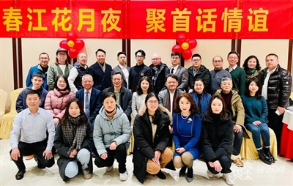
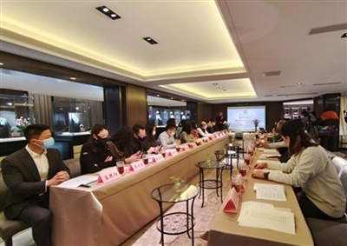
2月12日，由团结报《文化周刊》发起，两岸青年孵化器联盟与民革江苏省直企业二支部共同承办的“团结读书会”在位于南京市沈举人巷26号的张治中将军旧居举行。本次读书会以“经典浸润人生 书香伴我成长”为主题，来自北京、南京和台湾的青年才俊汇聚一堂，通过现场与视频连线的形式，共读唐代诗人张若虚的传世名作《春江花月夜》。图为活动现场。

两岸青年共诵经典共读唐诗——

文化是两岸割舍不断的“根”
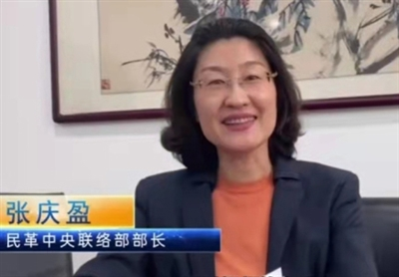
民革中央联络部部长张庆盈：
习近平总书记在中共十九大报告中强调，“文化是一个国家、民族的灵魂。文化兴国运兴，文化强民族强。没有高度的文化自信，没有文化的繁荣昌盛，就没有中华民族的伟大复兴。”
一直以来，民革中央高度重视机关干部的学习，开展了“书香民革”活动。2021年3月，民革中央印发文件并成立了读书学习活动指导小组。不久前，民革中央还举办了“书香民革”读书分享会，全国政协副主席、民革中央常务副主席郑建邦出席并讲话，对党员学习和读书活动提出要求，寄予厚望。
今天，两岸青年以团结读书会的形式，通过现场与视频连线，北京、南京以及在台湾的同胞，一起参与品读经典，这种形式非常富有创新精神，必将取得良好的效果。
正像张若虚在《春江花月夜》里提到的，“不知乘月几人归，落月摇情满江树”。中华文化原本重亲厚情、充满人文精神。每逢佳节倍思亲，此时此刻，我们倍觉团圆之幸福、倍感团结之可贵、倍加思念台湾的父老乡亲！
让我们在品读中华传统名篇的同时，携手共同为了中华民族的伟大复兴而努力奋斗！

支部党员李一松：
张若虚的《春江花月夜》是一首脍炙人口的名作，无数读者为之倾倒。全文中十几次提到月亮和月光，在中国人心目中，月亮是团圆的象征，中国的传统节日元宵节，也是一家人团圆的日子。
结合我从事的家文化专项收藏，和大家分享中华民族的家文化，什么是中国人的家呢？甲骨文里，家的字形是屋里养了一头猪，猪是繁殖力旺盛的动物，对古人来说，家里养猪表示食物富足，豢养生猪正是定居生活的标志。后来，汉字几经演变，“家”的字形却始终没有太大变化。可避风雨、食能果腹，是我们祖先对家的全部想象。
中国人对家有着特别的喜爱、不舍和眷恋，家是出生的地方、快乐的地方、健康成长的地方、不愿离开的地方，这里有熟悉的环境、亲戚和朋友。春节回家过年，是中国人的传统习俗也是每个人内心最真切的期盼。家是来处，是生养我们的故土，是流淌在血脉里的深沉情愫。中国人安土重迁，无论走得有多远，总会叮嘱子孙，牢牢记住自己的家在哪里。

台湾同胞陈翰霖：
很高兴能够与大家在此以文化为桥梁，共同分享彼此的阅读感受。
我毕业于南京大学商学院，曾在腾讯担任产品经理，现在与三位台湾学弟一起，在南京创办一家街舞工作室。
我从幼儿园大班起便来到大陆生活，可以说是在台湾土生、湖南土长的大半个湖南人。当与大家一起品读完《春江花月夜》后，我的内心激起了波澜。
当我读到“不知江月待何人，但见长江送流水”时，我想到了儿时归乡时的一件小事。
儿时的我，每年都盼望着暑假，因为只有那两个月，我能够回到台湾，与父亲相伴。儿时的欢乐时光如流水，我逐渐长大，父亲也逐渐年迈。还记得三年前，也是我最近一次回到台湾看望父亲，父亲将我送至台北机场，在安检处与我告别。在我即将完成安检前，我回头望了一下，竟依稀看见父亲依旧站在那儿，眼眶已湿润泛红，当时的我也倍感鼻酸。
希望当下的疫情都能尽快过去，两岸因疫情造成的隔离能够逐渐被打破。
祝愿所有相隔相离之人，都能早日相见，彼此相伴。

台湾同胞黄瓈莹：
《春江花月夜》其中很多句子，都让我触动很深。通篇“月”这个字贯穿全诗，例如：“皎皎空中孤月轮”“江畔何人初见月”“江月何年初照人”“谁家今夜扁舟子”“何处相思明月楼”等等。牛年的除夕，我的父母和我一起在南京度过，在台湾的家人们则通过视频跟大家围炉年夜饭。这也让我更加珍惜当下，把握每个时刻可以和家人朋友们相聚的时间；也让我想起苏东坡著名的《水调歌头》：“明月几时有？把酒问青天。不知天上宫阙，今夕是何年。我欲乘风归去，又恐琼楼玉宇，高处不胜寒。起舞弄清影，何似在人间。”
我是一个享受独处的人，在今年过年的这段时间，虽然没有和家人相聚，但是在家里，写写书法、看看书，非常惬意。今天，又能够来参加这样意义非凡的两岸青年共读经典读书会，让整个春节假期更加的充实。徜徉在浩瀚的书海中，我一点都不觉得孤独，反而觉得非常的幸福。

支部党员高大愚：
初唐诗人张若虚生平不详，却以《春江花月夜》被赞“孤篇盖全唐”。他写月夜春江，离人愁思，虚实结合、情景交融。开篇“春江潮水连海平，海上明月共潮生”便就勾勒出一幅春江月夜的壮丽画面：江潮连海，月共潮生，展现了一个极为阔大浩渺的空间，继而引发对时间的思考。“滟滟随波千万里，何处春江无月明”与“千里共婵娟”“天涯共此时”等句有异曲同工之妙，广袤的空间因明月有了时间上的同步。接下来是景的描写：水绕芳甸、月照花林、空里流霜、汀上白沙、空中月轮，引出张若虚的疑问“江畔何人初见月？江月何年初照人？”，他自答“人生代代无穷已，江月年年只相似”。人类繁衍生生不息，无论人间如何变化，明月亘古不变。在这里，有限的人突然窥探到了时间和宇宙的无限，对“永恒”发出了哲学思考，但诗人对于这个宏大的课题并未继续描写和追问，一问一答，姿态平和深邃，这本就是没有答案的问题。以下各句开始转而写到爱情，时间空间依然隐约其间。“谁家今夜扁舟子，何处相思明月楼”，人隔两地，思情何托？唯有婵娟可共。之后的四句是对离人当下状况的描写，没有现代化的通信工具，鸿雁和飞鱼也无法传递相思之情，只能通过梦境来相见。时间一天天地过去，今日的月亮又西斜了，不知道几人趁着月色归来，没人回答“我”，唯有那西落的月亮摇荡着离情洒满了江边的树林。
诗人张若虚生活在唐朝，我们生活在现代。通过《春江花月夜》，我们与诗人神思交融，透过他的眼睛看春、江、花、月、夜，跟着他对宇宙和永恒发出追问。
也许人的一生放在历史和宇宙的时空来看，就如蜉蝣，何其短暂，如果在时间轴无限延长或者站在宇宙的高度来看待个人得失，则是鸡毛蒜皮的小事，在有限的生命里为什么不能尽放其光彩呢！
中国新闻奖报纸、通讯社新闻专栏代表作基本情况（下半年）

作品标题 | 《孟子》与中华传统家国情怀
发表日期 | 2022年12月31日
作品 评介 | 本期专栏作品关注培养良好家风、厚植爱国情怀。  习近平总书记在2018年春节团拜会上的讲话中指出，“中华民族历来重视家庭，正所谓‘天下之本在国，国之本在家’。家和万事兴。国家富强，民族复兴，最终要体现在千千万万个家庭都幸福美满上，体现在亿万人民生活不断改善上，千家万户都好，国家才能好，民族才能好。”  团结报《文化周刊》“品读经典”专栏于12月31日策划推出《<孟子>与中华传统家国情怀》，由中央党校教授、中国实学研究会会长、中央电视台百家讲坛特别节目《平“语”近人——习近平总书记用典》解读嘉宾王杰撰文领读，民革辽宁省鞍山市委会参与共读。通过品读《孟子》，涵养家国情怀，把一个个小家建好，汇聚起实现中华民族伟大复兴的磅礴力量。
采编 过程 | 中共十八大以来，习近平总书记关于注重家庭家教家风建设的系列重要论述为新时代的家庭、家风和家教建设提供了根本遵循。  在中华传统文化语境中，历来强调家国同构、家国天下、家国情怀。在中国古代经典中，《孟子》很早就关注家国思想，《孟子·离娄上》有言，“人有恒言，皆曰‘天下国家’。天下之本在国，国之本在家，家之本在身。”意思是说，天下的基础在国家，国家的基础在家庭，家庭的基础在个人。专栏编辑约请中央党校王杰教授撰文，从经典回顾、时代镜鉴以及当前应该如何注重家庭、家风和家教建设等方面，予以深入分析。
社会  效果 | 本期“品读经典”栏目的策划组织得到中国实学研究会、民革辽宁省委会、民革鞍山市委会的支持。在团结报刊出后，党政领导决策参考信息报纸库、学习强国、鞍山民革等数据库、媒体和相关单位等予以转载。
此表可从中国行业报协会网站https://acin.org.cn/下载。
上、下半年代表作前各附1张。

代表作文字内容：
《孟子》与中华传统家国情怀

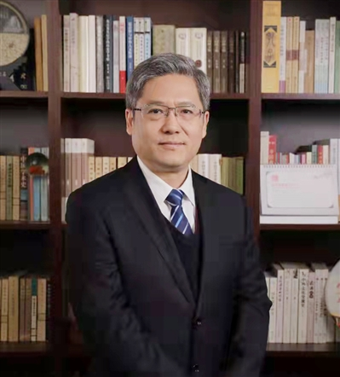
王 杰
“中华民族历来重视家庭，正所谓‘天下之本在国，国之本在家’。家和万事兴。国家富强，民族复兴，最终要体现在千千万万个家庭都幸福美满上，体现在亿万人民生活不断改善上，千家万户都好，国家才能好，民族才能好。”
——习近平总书记在2018年春节团拜会上的讲话（《人民日报》，2018年2月15日第2版)

【领读人】
王杰，中央党校（国家行政学院)教授、博士生导师；中国实学研究会会长，领导干部学国学组委会主任，尼山世界儒学中心理事，全国儒学社团联席会议秘书长，中华母亲节促进会副会长，中宣部核心价值观百场讲坛宣讲人，中央电视台百家讲坛特别节目《平“语”近人——习近平总书记用典》解读嘉宾。

“天下之本在国，国之本在家”一语出自《孟子·离娄上》：“人有恒言，皆曰‘天下国家’。天下之本在国，国之本在家，家之本在身。”意思是说，天下的基础在国家，国家的基础在家庭，家庭的基础在个人。关于家与国的关系，其实《大学》中就讲得非常清楚，“古之欲明明德于天下者，先治其国；欲治其国者，先齐其家”“家齐而后国治，国治而后天下平”。在儒家看来，一个人要想在天下弘扬光明正大的品德，必须先治理好自己的国家；要治理好自己的国家，必须先把自己的家庭、家族管理好。只有家庭和家族管理好，才能治理好国家，天下方能太平。
“家”是中华传统文化中一个非常重要的文化观念。甲骨文中就有会意字来表示“屋内有豕（猪）”为“家”。《说文·宀部》中有：“家，居也。从宀，豭省声。”我们的祖先最初是在树上“架木为巢”的，直到大约7000年前，才转到地面上盖木房为屋，并开始驯养野兽为家畜，猪就是最早被饲养的家畜之一。房子的结构一般是上下两层，上面住人，下面做猪圈。所以，当时凡是有“猪圈”的地方，一般也都住着人；有“猪圈”就成为有“人家”的标志。后来，“家”的“猪圈”之义逐渐消失，而“人的住所”的含义却被保留了下来，泛指一个血缘亲族的居住之所，逐渐引申为家庭。随着社会的发展，“家”的内涵越来越丰富。周代时期，以男为家，以女为室，有家（夫）有室（妇），叫做“成家”。
在中华传统文化语境中，历来强调家国同构、家国天下、家国情怀，“家”与“国”密不可分。那么，何谓“国”呢？“國”是一个会意字，从“囗”从“或”。在“國”字的架构中，“口”表示的是范围和区域，“一”表示的是土地，“戈”是指手拿兵器以保卫国家，表示的是武力。经过不断演变，“或”字外面又加了一个框，强调用武装力量守卫自己的边界。一般来说，中国古代的大国称“邦”，小国称“国”。后来，无论是大国还是小国，都被称为“国”。
家是最小国，国是千万家。家与国历来就是休戚与共、紧密联系的。一方面，家庭的前途命运与国家、民族的前途命运是同频共振的，家庭的兴衰影响到国运的兴衰。《大学》中说，“一家仁，一国兴仁；一家让，一国兴让。”家庭和睦，社会才会安定；家庭幸福，社会才能祥和；千家万户好，国家才能好，民族才能好。所以，必须注重家教、家风，切实把家庭建设好。其实，中国人历来就很重视家庭教育的，历史上出现过诸多的“家训”“家范”“家仪”“家规”和“治家格言”等。孔子曾告诫儿子孔鲤，“不学诗无以言”“不学礼无以立”。诸葛亮临终前，写给儿子诸葛瞻的家书中提出“静以修身，俭以养德。非澹泊无以明志，非宁静无以致远”的修身养德主张。颜之推作《颜氏家训》二十篇，从修身、治家、处世、为学等方面对家庭成员进行训诫。还有，司马光的《家范》、范仲淹的《义庄规矩》、包拯的《家训》、陆游的《放翁家训》、赵鼎的《家训笔录》、叶梦得的《石林家训》、赵鼎的《家训笔录》等，都是较有代表性的家训文本，其中的许多名言警句，成为人们服膺的治家良策和修身典范。同样，良好家风也是培育家庭伦理、形成家庭美德的重要保障，历史上诸多的大家族皆以“世守家风”为要务，将好家风代代传承，春风化雨、润物无声，使后世子孙人才辈出，福泽绵长。范仲淹的后人，牢记范氏家族“自立、读书、清俭、行善”的八字家风，掌握了一个家族900年长盛不衰的奥秘；吴越王钱镠的后人，在钱氏家风、家训的感召与影响下，取得令人瞩目的辉煌成就。仅在宋朝，就出现了350名进士。
另一方面，国家好，民族好，家庭才能更好；否则国家动乱，就不免导致家庭遭殃。《吕氏春秋·谕大》中说：“天下大乱，无有安国；一国尽乱，无有安家；一家皆乱，无有安身。”这种“小之定也必恃大，大之安也必恃小”的家国一体、家国同构之认识，长期延续、积淀下来，成为我们这个民族稳固的文化理念——“家国情怀”，逐渐成为中国人的一种情感诉求和心灵皈依，也是一种生命自觉和文化承续。翻开的中国历史，不难发现中华民族历来就有修身、齐家、治国、平天下的价值追求，强调“先天下之忧而忧，后天下之乐而乐”的责任担当，“位卑未敢忘忧国”的使命驱动，“苟利国家生死以，岂因祸福避趋之”的壮志情怀。中华儿女大多也会自觉地将个人、家庭的前途命运与国家、民族的前途命运紧密相连。《汉书》中记载，西汉大将霍去病在击溃斩杀匈奴部队10余万人后，汉武帝刘彻为表彰他的赫赫战功而为其建造了富丽堂皇的宅院府第，霍去病坚辞不就并气概豪壮地说：“匈奴未灭，何以家为？”这句洋溢着爱国主义的旷世名言，穿越浩茫历史时空，砥砺后人放却当下享受，矢志保家卫国。同样，在范晔的《后汉书·马援传》中，记述了东汉戍边名将马援气冲云天的壮语，“男儿要当死于边野，以马革裹尸还葬耳，何能卧床上在儿女子手中邪？”其中的“马革裹尸”，就是指战死疆场后用马皮包裹尸体归来安葬，后世常以马援之豪言鼓励远征将士奋勇杀敌。岁月不居，时光流转。家国情怀不仅是中国人永恒珍贵的历史文化遗产，而且已成为中华民族固有的文化基因。
习近平总书记明确指出，“无论时代如何变化，无论经济社会如何发展，对一个社会来说，家庭的生活依托都不可替代，家庭的社会功能都不可替代，家庭的文明作用都不可替代。”可以说，好的家教，胜过好的学校；好的家风，强于万贯家财。“积善之家，必有余庆；积不善之家，必有余殃”。决定一个家庭的往往不是财富的多寡，而是家风家教如何，因为如果没有良好的家风，再多的财富也是传承不下去的。那么，今天我们应该如何注重家庭、家风和家教建设呢？中共十八大以来，习近平总书记关于注重家庭家教家风建设的系列重要论述为新时代的家庭、家风和家教建设提供了根本遵循。
培养良好家风家教，要同培育和践行社会主义核心价值观结合起来。国无德不兴，人无德不立。社会主义核心价值观就是一种德，加强家庭建设，必须注重引导家庭成员特别是下一代热爱祖国、热爱人民、热爱中华民族。习近平总书记指出：“我们要积极培育和践行社会主义核心价值观，弘扬中华民族传统美德，把爱家和爱国统一起来，把实现个人梦、家庭梦融入国家梦、民族梦之中，用我们4亿多家庭、13亿多人民的智慧和力量，汇聚起夺取新时代中国特色社会主义伟大胜利、实现中华民族伟大复兴中国梦的磅礴力量。”发扬光大中华民族传统家庭美德，传递尊老爱幼、夫妻和睦、勤俭持家、邻里团结等观念，倡导忠诚、责任、亲情、公益等理念，推动人们在为家庭谋幸福、为社会作贡献的过程中培育文明风尚。
培养良好家风家教，各级党员领导干部要带头。《大学》中说，“其家不可教而能教人者，无之”。领导干部的家风，不是个人小事、家庭私事，它不仅关系到自己的家庭，更关系到党风政风。习近平总书记指出，“各级领导干部要带头抓好家风，做家风建设的表率”。周恩来总理的“十条家规”、焦裕禄的“不能搞特殊”、杨善洲的“苛刻教育”等家风故事，无一不是领导干部立身齐家的典范。所以，各级领导干部必须自觉把家风建设摆在重要位置，真正做到廉洁修身、廉洁齐家，切实教育督促好亲属子女。
培养良好家风家教，应厚植爱国情怀。习近平总书记指出：“在中华民族几千年绵延发展的历史长河中，爱国主义始终是激昂的主旋律，始终是激励我国各族人民自强不息的强大力量。”爱国是人世间最深层、最持久的情感，始终是激励中华民族自强不息的强大力量；爱国也是一个人立德之源、立功之本。作为中华儿女，一定要了解中华民族历史，秉承中华文化基因，增强民族自豪感和文化自信心，做到“利于国者爱之，害于国者恶之”，自觉地把个人的理想同伟大祖国的前途、把个人的人生同国家民族的命运紧密联系在一起，在实现中华民族伟大复兴的中国梦中团结奋斗。

主委致辞——

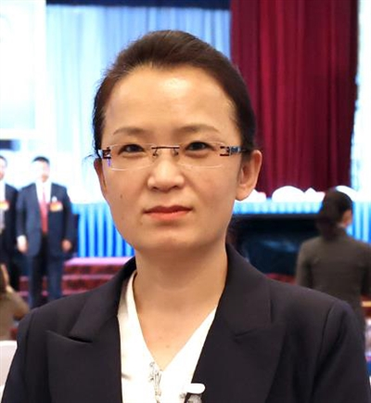
民革鞍山市委会主委 宋继红
自民革中央号召加强“书香民革”建设以来，民革鞍山市委会积极倡导、引导全市民革党员多读书、读好书。目前，以召开读书分享会、将读书融入理论中心组学习等形式，共组织党员开展集体读书活动11次，民革鞍山市委会“书香”氛围日渐浓厚。此次参加“团结读书会”活动，是民革鞍山市委会将读书范围首次拓展到国学经典。品读经典的过程，是我们从历史发展的角度，理解先贤思想、提升思想境界、扩大视野格局、增强思辨能力的过程，也是我们深入学习、深刻把握习近平新时代中国特色社会主义思想内涵的重要过程。
“天下之本在国，国之本在家”“家和万事兴，国盛天下平”。习近平总书记非常重视、多次强调家和国的关系，深入一线调查研究，走村入户体察民情。我们要通过把一个个小家建好，汇聚起实现中华民族伟大复兴的磅礴力量。
中共二十大为我们擘画了未来可期的发展蓝图。“天下之本在国，国之本在家，家之本在身”，身为民革党员，我们更要汲取中华五千年文明之精华，正己修身、守正创新，强化“四个意识”，坚定“四个自信”，坚守“矢志不渝跟党走”的初心，提升“携手奋进新时代”的能力。相信在中国共产党的坚强领导下，由亿万个小家汇聚的中国大家庭，定将乘风破浪，行稳致远！

市委会共读——
【民革鞍山市委会】
1957年，民革辽宁省委会直属鞍山支部成立，当时支部仅有民革党员10名。1982年，民革鞍山市第一次全体党员大会召开，选举产生了民革鞍山市第一届委员会。1992年，民革鞍山市第一次代表大会召开，选举产生了民革鞍山市第四届委员会。鞍山民革市级组织诞生以来的40年间，各项事业得到蓬勃发展。
截至目前，全市民革在籍党员646人，下设1个总支、20个支部，4个由民革中央、民革辽宁省委会授予的示范类“党员之家”。2021年7月，鞍山民革召开第七次党员代表大会，选举产生民革鞍山市第十届委员会，民革事业在继承中创新发展。一年来，鞍山民革的8个基层组织受到民革中央、民革辽宁省委会表彰，2人被授予“民革辽宁省榜样人物”。
鞍山民革组织成立以来，始终继承和发扬孙中山爱国、革命、不断进步精神，坚持中国共产党领导的多党合作和政治协商制度，坚持“长期共存、互相监督、肝胆相照、荣辱与共”方针，坚持走中国特色社会主义发展道路。进入新时代，鞍山民革组织以“四新”“三好”新型参政党建设为目标，深入践行“矢志不渝跟党走，携手奋进新时代”等主题教育，着力自身建设，锐意提升履职能力，为鞍山的全面振兴作出了民革组织的积极贡献。

活动展示——
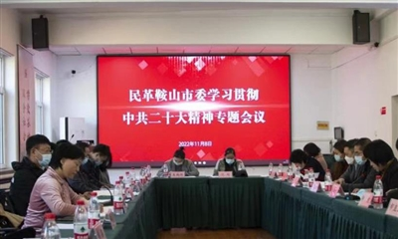
民革鞍山市委会召开学习贯彻中共二十大精神专题会议

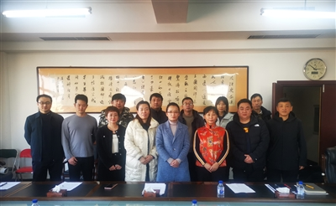
民革鞍山市委会开展“团结读书会”活动

读书感悟——
民革鞍山市委会专职副主委张 帆：
“天下之本在国，国之本在家，家之本在身”，这是习近平总书记在2018年春节团拜会上引用的《孟子·离娄上》的语句，今天读来仍倍觉亲切、深受启发。
“家国天下”是中华民族传统的精神信仰，是中华优秀传统文化的宝贵财富。国与家休戚与共，个人、家庭的前途命运与国家、民族的前途命运唇齿相依、紧密相连。
我们要把实现个人梦、家庭梦融入国家梦、民族梦之中，用亿万多家庭、14亿多人民的智慧和汗水，汇聚起实现中华民族伟大复兴的磅礴之力。
文化自信是一个民族最深沉的力量。民革中央启动“书香民革”建设以来，我始终将多看一本好书、多读文化经典作为滋养文化品质、涵养精神德操的工作方法和生活方式，并与机关同志们一道推进“读书分享”活动在基层组织中走深，在党员中做实。
在实践“书香民革”活动中，我和党员同志们进一步提升了人文精神、道德规范和艺术情怀，深感有益于己，烛照于路。
下一步，我将继续深入落实“书香民革”活动，让读好书成为人生的好习惯，为弘扬中华优秀传统文化，实现中华民族伟大复兴贡献力量。

民革党员车雨：
《孟子》有言：“天下之本在国，国之本在家，家之本在身。”家是国的基础，国是家的延伸，在中国人的精神谱系里，国家与家庭、社会与个人，都是密不可分的整体。“国家好，民族好，大家才会好”，“小家”同“大国”同声相应、同命相依。正因为感念个人前途与国家命运的同频共振，所以我们主动融家庭情感与爱国情感为一体，从孝亲敬老、兴家乐业的义务走向济世救民、匡扶天下的担当。家国情怀宛若川流不息的江河，流淌着民族的精神道统，滋润着每个人的精神家园。
家庭是精神成长的沃土，家国情怀的逻辑起点在于家风的涵养、家教的养成。以正心诚意、修身齐家为基础，以治国平天下为旨归，把远大理想与个人抱负、家国情怀与人生追求相融合，是古人的宏愿，亦是今人传承家风和家教的本原。在传承优良家风中筑牢责任意识和担当精神，在正家风、齐家规中砥砺道德追求和理想抱负，在履行家庭义务中知晓公而忘私的大义，正是家风传承中所蕴含的时代课题。
“知责任者，大丈夫之始也；行责任者，大丈夫之终也。”责任和担当，乃是家国情怀的精髓。当我们专注于亲情眷念、自我圆满时，不应忘了民生之疾苦同样关乎自我之荣辱。只有更好地兼顾小家与国家，将对家的情意深凝在对他人的大爱、对国家的担当上，人生才能真正达成圆满。
“亦余心之所向兮，虽九死其犹未悔。”精神有了归属，生命就有了意义。家国情怀是永不衰竭的精神涌流，有了它的丰润，我们必能描绘大写的人生。

民革党员李威：
“国家富强，民族复兴，最终要体现在千千万万个家庭都幸福美满上，体现在亿万人民生活不断改善上。千家万户都好，国家才能好，民族才能好。”习近平总书记在2018年春节团拜会上引用《孟子》“天下之本在国，国之本在家”的典故，旨在强调家庭建设的重要性，希望每一个中国人要把爱家和爱国统一起来，把实现个人梦、家庭梦，融入国家梦、民族梦之中，共同为夺取新时代中国特色社会主义伟大胜利贡献力量。
从个人角度讲，就是要以天下为己任，把个人梦、家庭梦、国家梦结合在一起。从国家角度讲，就是要重视家庭建设，重视人民的幸福。把千千万万家庭都建设好了，我们中华民族伟大复兴的梦想才能实现。习近平总书记引用《孟子》这段话，讲的就是家庭建设跟国家建设之间的关系，重点落实在家庭建设上，落实在个人奋斗、家庭奋斗和国家梦想之间的关系上。重视家庭建设，重视家风的培养，把家庭建设好了，良好的社会风气、廉洁的党风和清朗的政风自然就能够形成，家风正，自然政风清、国风扬。
作为民革的一分子，我要从自己做起，和谐家庭，教育子女，给孩子以正确的引导。
古有仁义礼智信，今有勤孝谦和思。我们每个人、每个小家庭都要心往一处想、劲往一处使，自觉把爱家与爱国紧密联系起来，将实现家庭梦融入实现中华民族伟大复兴的中国梦之中，进而凝聚智慧和力量，并将其化为实现中华民族伟大复兴的磅礴伟力。

2022 年每月第二周刊载作品目录

月份 | 标 题 | 刊登日期
1 月 | 《诗经》中的“和乐”之歌与“和”思想的发展 | 2022.1.8
2 月 | 由《春江花月夜》诵读谈中华经典鉴赏 | 2022.2.19
3 月 | 《论语》：中国人的永恒经典 | 2022.3.19
4 月 | 《左传》的叙事特点及其价值 | 2022.4.9
5 月 | 浅谈《论语》 | 2022.5.21
6 月 | 最庄严最瑰丽最永久的一道光彩  ——从杜甫作品观其精神特征与当代价值 | 2022.6.11
7 月 | 东坡文化及其当代价值 | 2022.7.9
8 月 | 从经典中汲取精神滋养  ——《论语》为政思想简述 | 2022.8.13
9 月 | 《盛世危言》：发出救亡图存的先声 | 2022.9.10
10 月 | 兴天下之利 除天下之害：  《墨子》的核心要义与当代价值 | 2022.10.1
11 月 | 逍遥、齐物与文明的反思  ——《庄子》导读 | 2022.11.12
12 月 | 王阳明《教条示龙场诸生》之立志观 | 2022.12.17
填写连续12个月每月第二周刊载的作品标题（如遇重大节假日或重大事件，顺延一周），日刊栏目填写每月第二周任意一天刊载的作品标题，动态消息集纳式栏目填报栏目名称。

